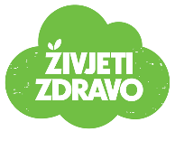
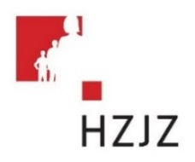

Tjedni jelovnik za prehranu učenika u osnovnim školama od 29.1. – 2.2.2024.

Dan | Mliječni obrok | Ručak | Užina | Energetska vrijednost (kcal)
PONEDJELJAK | Mini burek od jabuke, mlijeko | Juha od rajčice, tjestenina napolitane,  zelena salata | Banana, keksi
UTORAK | Corn pločica, mlijeko | Bistra juha, juneći gulaš s njokima, salata | Jabuka, keksi
SRIJEDA | Sendvič, sok | Panirani odrezak s mahunama i krumpirom | Naranča, keksi
ČETVRTAK | Jastučić dupla čokolada, jogurt | Krem juha, pečeni bataci s krumpirom,  zelena salata | Puding
PETAK | Mliječni namaz, čaj | Riblji štapići s brokulama | Voćni jogurt
